ASSOCIATION D’ACTION SOCIALE, CULTURELLE, SPORTIVE ET DE LOISIRS
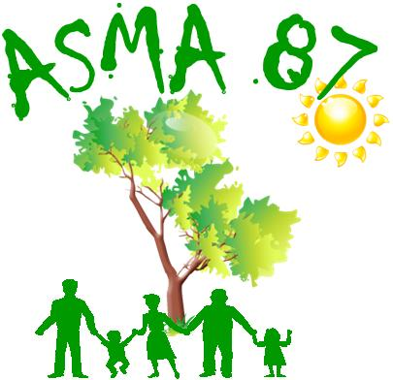
DU MINISTÈRE DE L’AGRICULTURE, DE L’AGROALIMENTAIRE ET DE LA FORET
L.E.G.TA de Limoges et du Nord Haute-Vienne – Les Vaseix –
87430 VERNEUIL/VIENNE
 05.55.48.44.00  05.55.00.11.40
Contact : asma.hautevienne@gmail.com
Site internet : http://www.asma-hautevienne.com

Soirée Théâtre à la Comédie de Limoges
1 rue de la Cité - 87000 Limoges
Samedi 19 Mars 2016 à 20h30

Nom de l'Agent *:………………………………………………………………………………………………………………………………….
Participants (nom et prénom) :……………………………………………………………………………………………..…………….
Direction ou Service* : ………………………………………………………………………………………………………………
Adresse mail* : ……………………………………………………………………………………………………………………………………….
Nombre de places : x 6 € = (subvention ASMA 50%)
(*) Mentions obligatoires

UN COUPLE SCANDALEUSEMENT DROLE
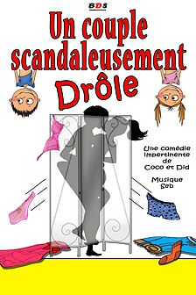
Le samedi 19 mars 2016 à 20h30

Coco & Did et leurs 4 enfants revisitent les "petits bonheurs" de la vie de famille.
De leur improbable rencontre, au mariage du petit dernier dans les toilettes, en passant par un départ en vacances agité et une vie sexuelle... souvent dérangée CoCo & Did sont des parents : Parfois stressés, souvent dépassés, toujours drôles, jamais ordinaires...
Et quand ils revisitent les "petits bonheurs de la vie en famille, ça donne un spectacle drôle, impertinent pour votre plus grand bonheur.

- Inscription : auprès de votre correspondant local avant le 1er mars 2016.
- Retourner le présent bulletin d’inscription accompagné d'un chèque
à l'ordre de ASMA 87.
- Les chèques seront encaissés une fois l'activité passée.
- Votre inscription sera prise en compte dans la limite des places disponibles.
- Pas de distribution de billets : le rdv aura lieu devant le théâtre à 20h.

